徵求領用落重式衝擊試驗設備一式(財產編號3100901001080N197071，採購日期084/06/23)，包含落重式衝擊試驗設備及電腦，已逾使用年限(使用年限7年)，徵求領用。有需求單位請於106/04/10(星期一) 前，電洽燃材組助理工程師陳泰丞(分機：6720)，若無領用，將逕行辦理報廢。

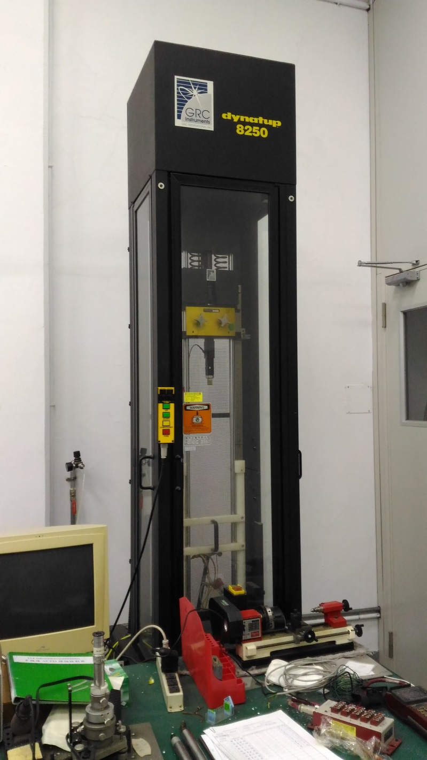
照片右邊為落重式衝擊試驗設備，左邊為電腦。因落重式衝擊試驗設備年久失修，無法正常執行其功能，且電腦介面老舊，電路板已損壞，無法與試驗設備連線，已失去數據擷取及分析功能，故擬徵求領用。若無領用，將逕行辦理報廢。

